МІНІСТЕРСТВО ОСВІТИ І НАУКИ УКРАЇНИ  
ЛЬВІВСЬКИЙ НАЦІОНАЛЬНИЙ УНІВЕРСИТЕТ імені ІВАНА ФРАНКА ФАКУЛЬТЕТ ПРИКЛАДНОЇ МАТЕМАТИКИ ТА ІНФОРМАТИКИ

Звіт по StyleCop

Підготували:  
команда «T&T»

Учасники:  
Кацьма Анлрій  
Гуляк Назар  
Міхайлова Олена

Львів 2023

AdditionalTaskInfoBack.cs:

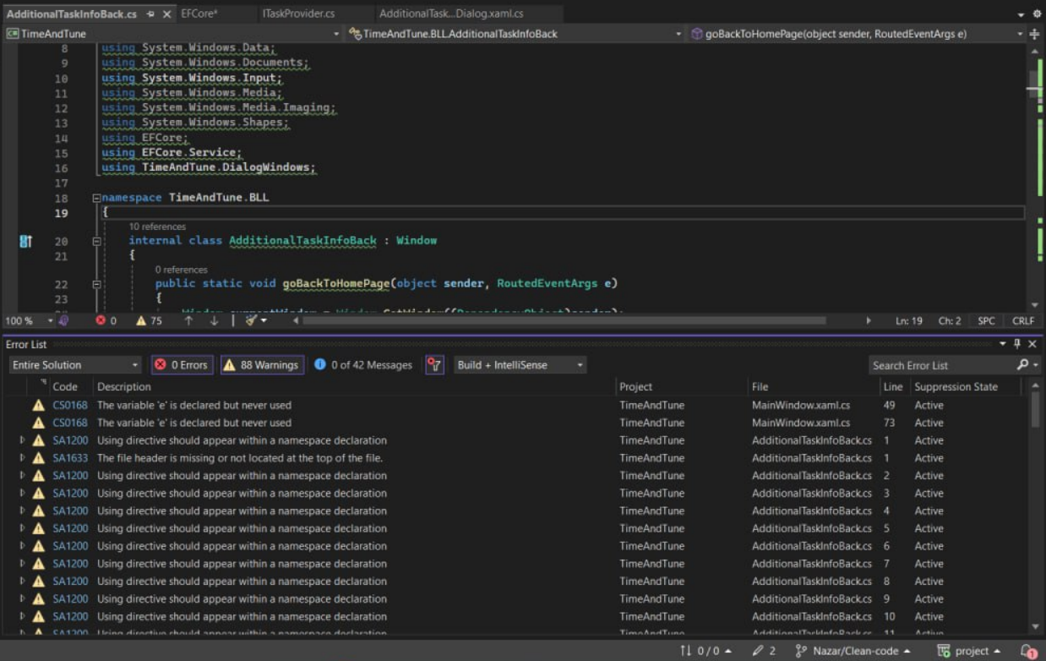

1. Виділення назв функцій, що починаються з маленької літери -> було змінене правило підсвічування.
2. Підключення бібліотек переміщено у конкретний простір імен.
3. Посилання на можливі нульові елементи стали неможливими.
4. Виправлена табуляція.
5. Пуста стрічка задається як String.empty.

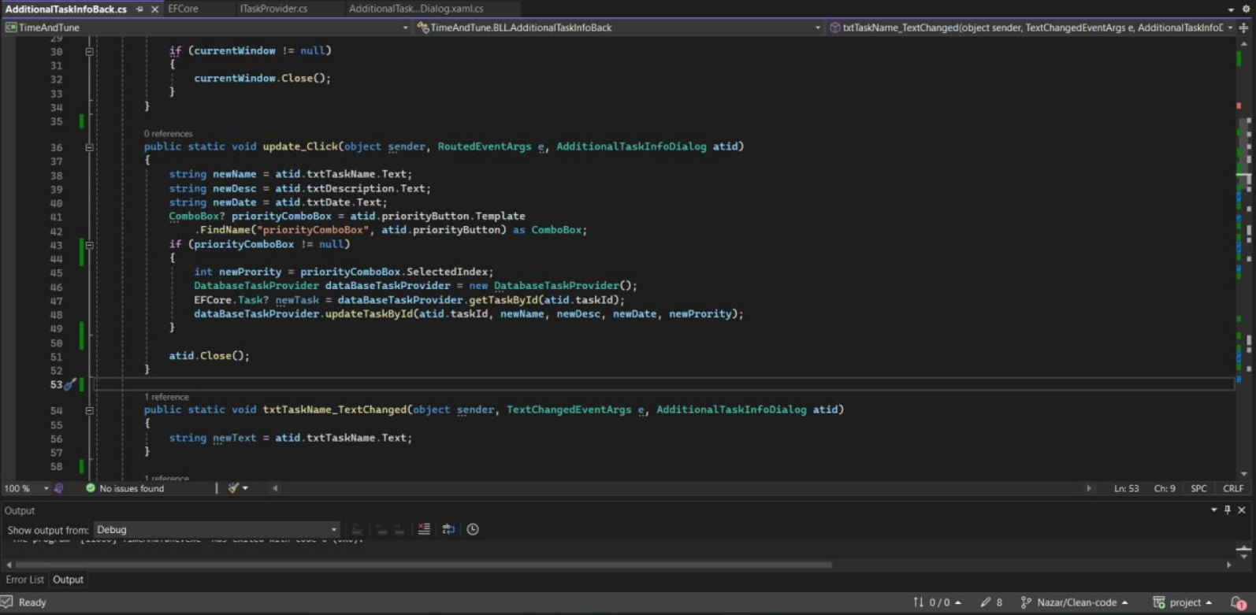

NewTaskDialogBack.cs:

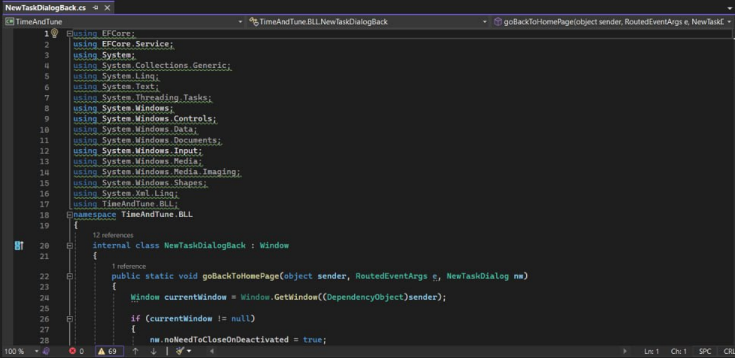

1. Виправлена табуляція
2. Пуста стрічка задається як String.empty
3. Підключення бібліотек переміщено у конкретний простір імен.

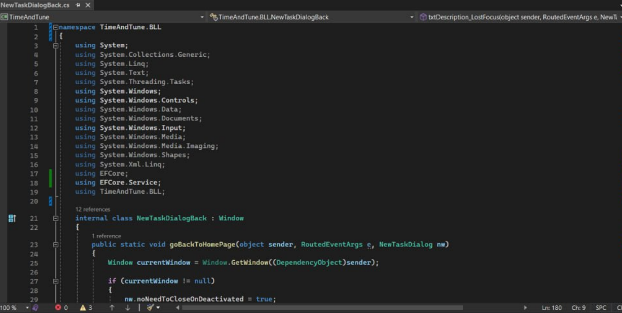

HomePageBack.cs:

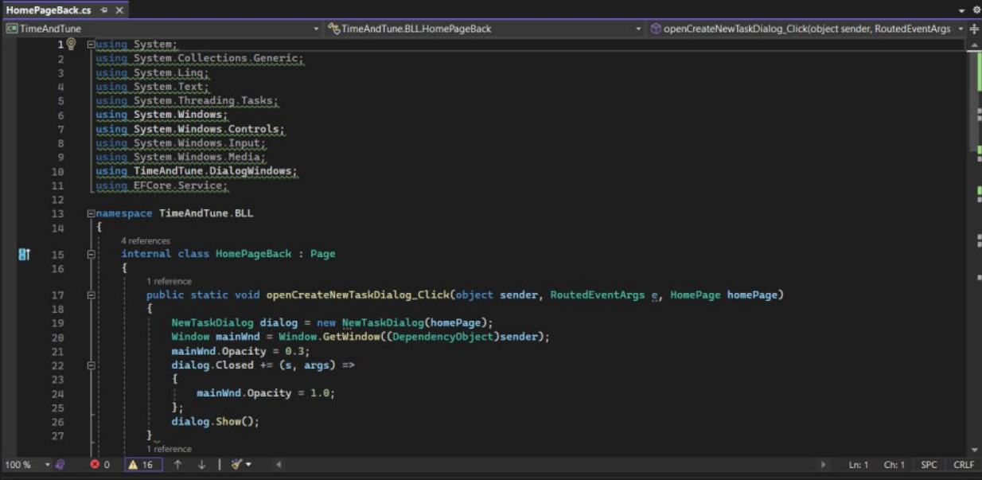

1. Підключення бібліотек переміщено у конкретний простір імен.
2. Виправлена табуляція.

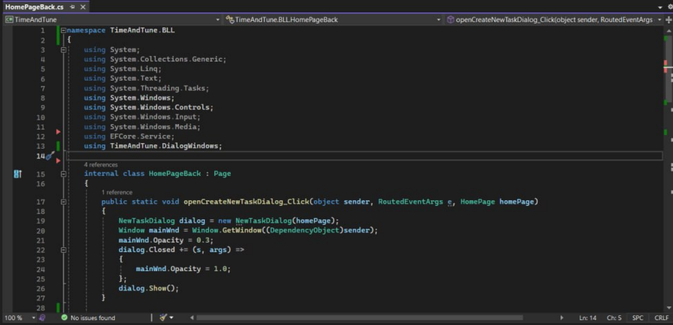

StatisticsPageBack.cs:

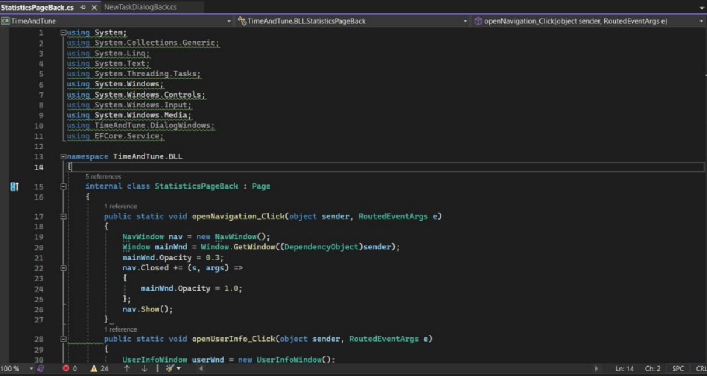

1. Підключення бібліотек переміщено у конкретний простір імен.
2. Виправлена табуляція

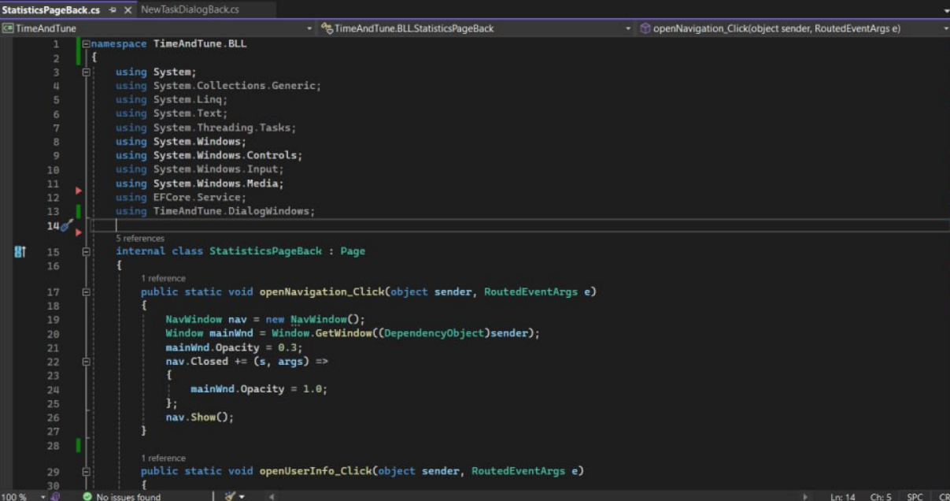

LoginPageBack.cs:

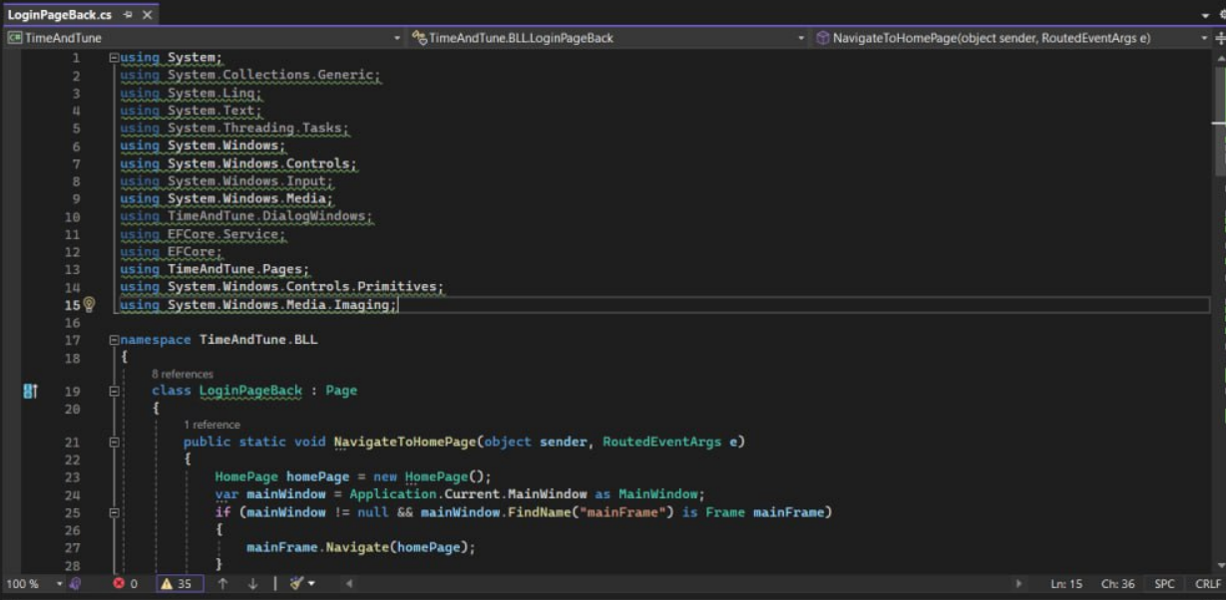

1. Підключення бібліотек переміщено у конкретний простір імен.
2. Виправлена табуляція
3. Декларація nullable

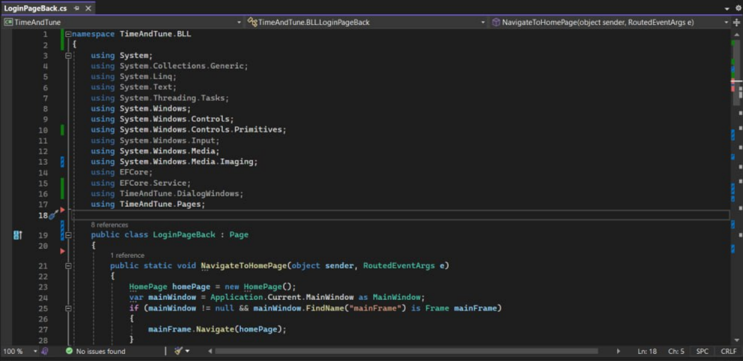

RegisterPageBack.cs:

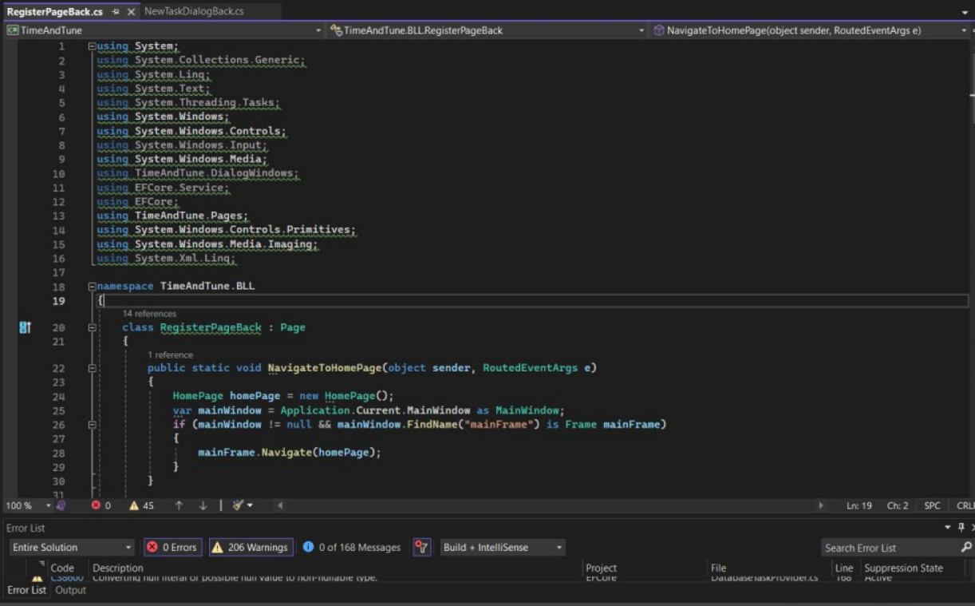

1. Виправлена табуляція
2. Декларація nullable
3. Пуста стрічка задається як String.empty
4. Підключення бібліотек переміщено у конкретний простір імен.

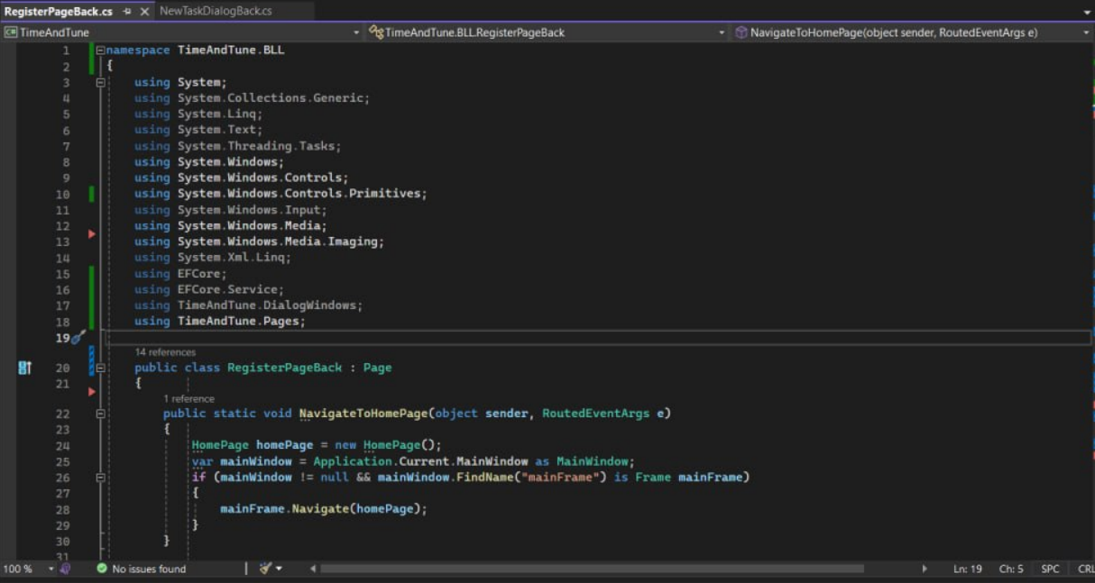

NavWindowBack.cs:

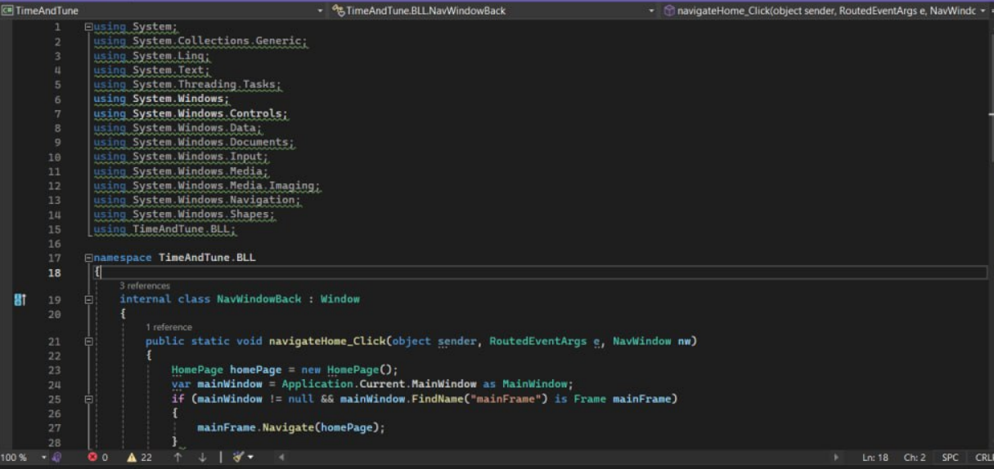

1. Виправлена табуляція
2. Підключення бібліотек переміщено у конкретний простір імен.

